Scenariusz zajęć pozalekcyjnych

Temat ,,Przyroda wokół nas- jesienna kompozycja”

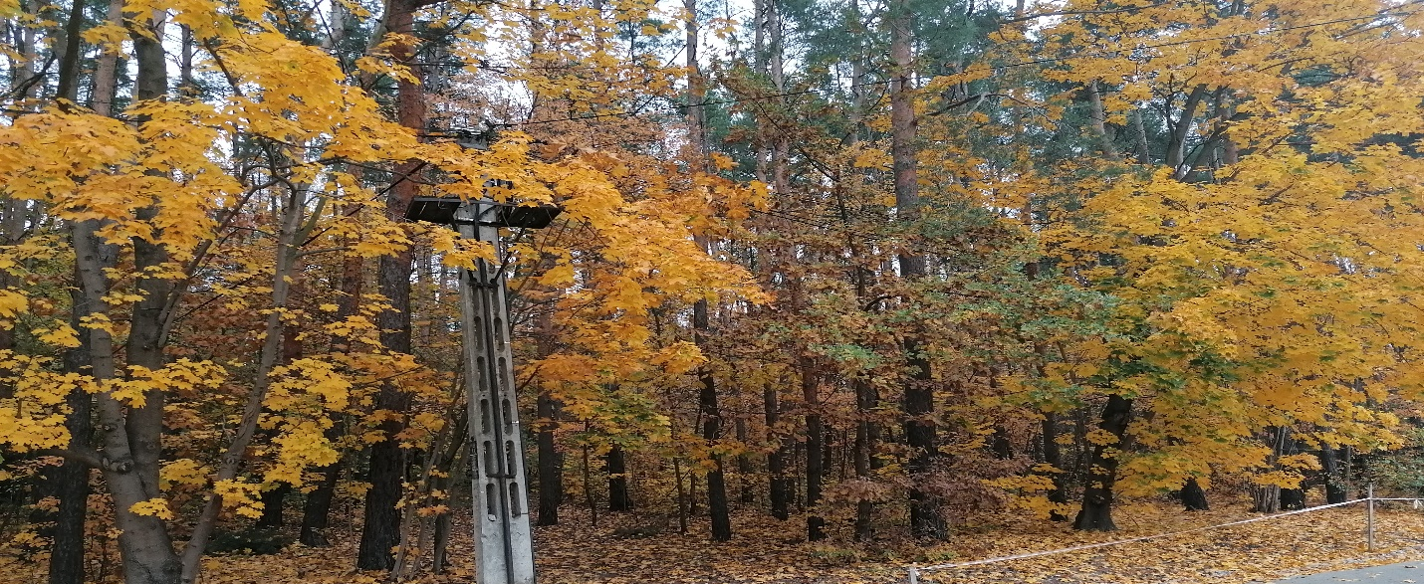
Cele ogólne:
- budzenie wrażliwości na piękno przyrody;
- uwrażliwianie na zmiany zachodzące w przyrodzie;
- rozbudzanie wrażliwości ekologicznej;
- rozwijanie aktywności twórczej;
- integracja grupy poprzez wspólną pracę;

Cele szczegółowe:
Dziecko
- zna cechy charakterystyczne tej pory roku;
- wie jakie korzyści daje człowiekowi i jak należy ją chronić;
- rozpoznaje liście i nazywa drzewa z jakich pochodzą;
- doskonali swoją wrażliwość i umiejętności plastyczne;
- potrafi współpracować w grupie;
Cele terapeutyczne:
- dostarczenie dzieciom pozytywnych przeżyć emocjonalnych;
- wdrażanie do celowej pracy i rozbudzanie wiary we własne siły;
- odwrócenie uwagi od przykrych badań i zabiegów związanych z chorobą;

Metody:
- słowna
- praktycznego działania
Formy pracy:
- indywidualna, grupowa

Środki dydaktyczne:
- jesienne liście zebrane na spacerze
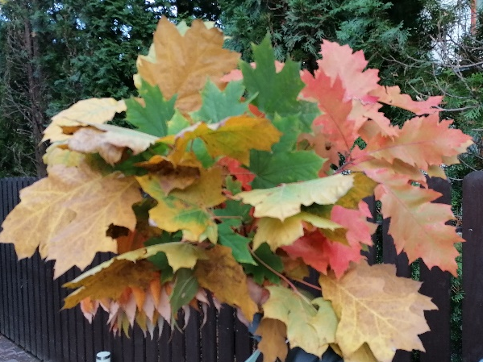
- wzory liści różnych gatunków drzew narysowanych na białym brystolu
- blok techniczny
- farby plakatowe
- nożyczki
- płyta CD z muzyką relaksacyjną
- zagadka
Czas: 60-90 minut
Tok zajęć:
- Powitanie dzieci
- Wprowadzenie do tematu poprzez zagadkę:

Ta miła Pani wita się z nami,
malując drzewa pięknymi barwami.
Kiedy nadchodzi z nią pożegnanie,
możemy chodzić po liści dywanie ( jesień) - dzieci odgadują porę roku

- Rozmowa kierowana na temat cech charakterystycznych obecnej pory roku, uzyskanie odpowiedzi na pytania:
Jakimi barwami nas zachwyca jesień?
Czy nadejście jesieni może wpływać na nasz nastrój ?
Jakie korzyści daje człowiekowi? – spontaniczne wypowiedzi dzieci

- Dzieci oglądają bukiet zebranych liści, rozpoznają z jakich drzew pochodzą, określają kształty i kolory dominujące.
- Przedstawienie dzieciom wzorów wykonanych prac proponowaną techniką i podaje krok po kroku , jak należy wykonywać poszczególne czynności ( wycięcie liści narysowanych na kartonie, malowanie farbami plakatowymi tych wzorów, mokre liście odbijać na białych kartkach tworząc z nich kompozycje) zachęcenie do pracy własnej.
- Dzieci wykonują swoje kompozycje, słuchając cichej muzyki relaksacyjnej
- Eksponowanie wykonanych prac w formie wystawy
- Porządkowanie miejsc pracy
- Podziękowanie za udział

Opracowanie: Barbara Nawojczyk

